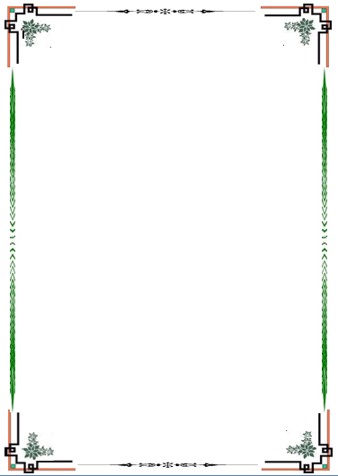 **BỘ TÀI NGUYÊN VÀ MÔI TRƯỜNG**

**ĐẠI HỌC TÀI NGUYÊN VÀ MÔI TRƯỜNG TP.HCM**

**KHOA HỆ THỐNG THÔNG TIN VÀ VIỄN THÁM**



**ĐỒ ÁN MÔN HỌC**

**HỆ QUẢN TRỊ CƠ SỞ DỮ LIỆU**

**ĐỀ TÀI 2: SO SÁNH SQL VÀ POSTMAN**

**GVHD: THS.PHẠM TRỌNG HUYNH**

**LỚP: 09_CNTT03**

**NHÓM 9 THỰC HIỆN:**

**1. NGÔ VĂN HẬU-0950080101**

**2. NGUYỄN NHẬT HÀO -0950080100**

**3. NGÔ LÊ MINH THIỆN-0950080113**

**TP.HCM, 12/2022**

**MỤC LỤC**

MỞ ĐẦU 3

GIỚI THIỆU NOSQL VÀ SQL 3

Bảng so sánh SQL và NOSQL 3

**I . Giới Thiệu:** 5

**II. CƠ SỞ DỮ LIỆU QUAN HỆ VÀ CÁC LOẠI NOSQL** 6

**III. ĐẶC ĐIỂM CỦA MÔ HÌNH CƠ SỞ DỮ LIỆU VÀ CƠ SỞ DỮ LIỆU NOSQL** 7

**A.Nguồn đóng và nguồn mở** 7

**B. Khả năng mở rộng** 8

**C. Chi phí** 8

**D. Khối lượng và sự đa dạng của dữ liệu** 9

**E. Sẵn có** 9

**F. Hiệu suất** 9

**G. Độ phức tạp** 10

**H. Ngôn ngữ truy vấn** 10

**I. Tính nhất quán** 11

**J. Bảo mật** 11

**IV. THÁCH THỨC CỦA NOSQL** 14

**V. LỰA CHỌN MÔ HÌNH CƠ SỞ DỮ LIỆU TỐT HƠN** 15

**VI. NOSQL NHƯ MỘT SỰ THAY THẾ CHO CƠ SỞ DỮ LIỆU QUAN HỆ** 15

**VII. KẾT LUẬN VÀ CÔNG VIỆC TƯƠNG LAI** 15

**VIII. SO SÁNH HIỆU SUẤT** 16

**1.1.** **INSERT:** 16

**1.2.** **TRUY VẤN:** 16

**1.3.** **SELECT:** 17

**1.4.** **UPDATE:** 17

**1.5.** **CÚ PHÁP:** 18

**1.6.** **DELETE:** 18

**IX. GIỚI THIỆU DEMO** 19

**A.** **CƠ SỞ DỮ LIỆU** 19

**B.** **SƠ ĐỒ** 19

**C.** **GIAO DIỆN ĐĂNG NHẬP** 20

**D.** **QUẢN LÝ LỚP HỌC** 20

**E.** **QUẢN LÝ SINH VIÊN** 21

**H. TRA CỨU SINH VIÊN……………………………………………………………………………………………………………….21**

**X.** **KẾT LUẬN** 22

**Tài Liệu Tham Khảo:** 22

# MỞ ĐẦU

Một thách thức công nghệ lớn mà thế giới đang phải đối mặt là quản lý và lưu trữ dữ liệu, trong đó hàng triệu dữ liệu trong thời gian gần đây đang được tạo ra với thời gian gián đoạn dưới nano giây. Do đó, việc xử lý một lượng lớn dữ liệu là một thách thức đáng kể và do đó với sự tăng trưởng dân số, cần có công nghệ thu thập và quản lý dữ liệu hiện đại hơn.

Với nhu cầu xử lý và tạo dữ liệu nhanh chóng trong thời gian gần đây đã dẫn đến là hơn 2,6 nghìn tỷ dữ liệu đang được sản xuất hàng ngày. Họ dự đoán thêm rằng trong tương lai sẽ có sự gia tăng theo cấp số nhân hơn về việc sử dụng và tạo dữ liệu nữa trong tương lai, đặc biệt hơn cách nó được sử dụng ngày nay còn thú vị hơn.

# GIỚI THIỆU NOSQL VÀ SQL

## Bảng so sánh SQL và NOSQL

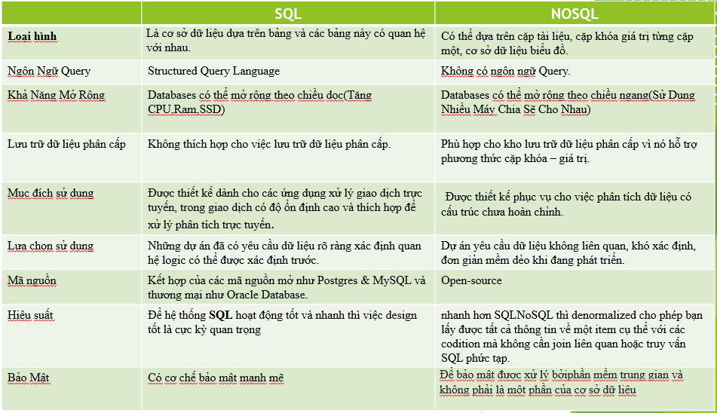

**Tóm tắt:**

- Cơ sở dữ liệu quan hệ và NoSQL là các loại mô hình cơ sở dữ liệu cạnh tranh nhau. Cái trước đã tồn tại từ năm 1979 và cái sau là từ năm 2000. Nhu cầu của các ứng dụng hiện đại, đặc biệt là trong web 2.0, 3.0 và dữ liệu lớn đã khiến NoSQL trở thành cơ sở dữ liệu phổ biến được lựa chọn. Chọn một mô hình cơ sở dữ liệu thích hợp để sử dụng là một quyết định quan trọng mà các nhà phát triển phải đưa ra dựa trên các tính năng của một mô hình cơ sở dữ liệu nhất định. Bài viết này so sánh các tính năng của Cơ sở dữ liệu quan hệ và NoSQL để thiết lập cơ sở dữ liệu nào tốt hơn trong việc hỗ trợ nhu cầu của các ứng dụng hiện đại. Bài báo cũng đưa ra những thách thức của NoSQL. Cuối cùng, bài viết kết luận bằng cách xác định liệu Cơ sở dữ liệu quan hệ có bị thay thế hoàn toàn bởi các mô hình cơ sở dữ liệu NoSQL hay không. Các phát hiện cho thấy rằng, Cơ sở dữ liệu quan hệ dựa trên mô hình ACID, mô hình này nhấn mạnh tính nhất quán, bảo mật tốt hơn và cung cấp ngôn ngữ truy vấn tiêu chuẩn. Tuy nhiên, Cơ sở dữ liệu quan hệ có khả năng mở rộng kém, hiệu suất yếu, chi phí cao hơn, đối mặt với những thách thức về tính khả dụng khi hỗ trợ số lượng lớn người dùng và xử lý khối lượng dữ liệu hạn chế. Mặt khác, NoSQL dựa trên mô hình BASE, mô hình này nhấn mạnh khả năng mở rộng lớn hơn và cung cấp lược đồ linh hoạt, mang lại hiệu suất tốt hơn, chủ yếu là nguồn mở, giá rẻ nhưng thiếu ngôn ngữ truy vấn tiêu chuẩn và không cung cấp cơ chế bảo mật đầy đủ. Cả hai cơ sở dữ liệu sẽ tiếp tục tồn tại song song với nhau mà không có cơ sở dữ liệu nào tốt hơn cơ sở dữ liệu nào. Việc lựa chọn cơ sở dữ liệu để sử dụng sẽ phụ thuộc vào bản chất của ứng dụng đang được phát triển. Mỗi loại cơ sở dữ liệu đều có những thách thức và thế mạnh riêng, trong đó cơ sở dữ liệu quan hệ thiếu hỗ trợ cho dữ liệu phi cấu trúc trong khi NoSQL thiếu tiêu chuẩn hóa và bảo mật kém. Các ứng dụng hiện đại trong web 2.0, 3.0 và dữ liệu lớn rất phù hợp để sử dụng NoSQL, nhưng vẫn còn nhiều ứng dụng dựa trên Cơ sở dữ liệu quan hệ.

# **I . Giới Thiệu:**

- Cơ sở dữ liệu đã thay thế các tệp phẳng làm kho lưu trữ các nhóm dữ liệu lớn. Kể từ khi ra đời cơ sở dữ liệu, Cơ sở dữ liệu quan hệ đã thống trị hơn 30 năm cho đến năm 2000 khi cơ sở dữ liệu NoQuery bắt đầu thay thế chúng trong một số ứng dụng . Bản chất của nhu cầu ứng dụng không tính theo thời gian và dẫn đến các ứng dụng có tính tương tác cao và xử lý khối lượng dữ liệu lớn, chẳng hạn như thương mại điện tử và phương tiện truyền thông xã hội. Cung cấp các tính năng tương tác trong cơ sở dữ liệu là một yêu cầu chính đối với cơ sở dữ liệu phục vụ các ứng dụng web 2.0 và 3.0. Sự thay đổi trong nhu cầu ứng dụng đã khiến Cơ sở dữ liệu quan hệ không đáp ứng được nhu cầu của nhà phát triển và người dùng. Các công ty như Google, Facebook và Yahoo đã chuyển sang NoSQL để giảm thiểu những thiếu sót của Cơ sở dữ liệu quan hệ. Bất chấp những xu hướng này, có nhiều công ty vẫn sử dụng Cơ sở dữ liệu quan hệ. Các công ty này được đặc trưng bởi khối lượng dữ liệu hạn chế đòi hỏi mức độ nhất quán cao.

- Cơ sở dữ liệu quan hệ dựa trên mô hình ACID, tức là tính nguyên tử, tính nhất quán, tính cô lập và độ bền. Tính nguyên tử đảm bảo tính hoàn chỉnh của các giao dịch, Tính nhất quán cung cấp sự ổn định của dữ liệu trong cơ sở dữ liệu, Tính cách ly đảm bảo tính độc lập của nhiều giao dịch được thực hiện cùng một lúc và Độ bền đảm bảo rằng các giao dịch được lưu trữ không thay đổi trạng thái ngay cả khi bị lỗi. ACID cung cấp tính nhất quán và tính khả dụng như các thuộc tính mạnh mẽ đã làm cho Cơ sở dữ liệu quan hệ trở nên phổ biến. Mặt khác, NoSQL dựa trên mô hình BASE (Về cơ bản có sẵn, Trạng thái mềm và Cuối cùng nhất quán) . Bản chất phân tán của NoSQL mang đến khả năng dữ liệu có sẵn một phần khi một số phần của cơ sở dữ liệu phân tán không hoạt động hoặc do đó không thể truy cập được, thuật ngữ Cơ bản là Có sẵn. Trạng thái mềm cho phép dữ liệu thay đổi theo thời gian có hoặc không có đầu vào. Cuối cùng, tính nhất quán đảm bảo rằng dữ liệu sẽ trở nên nhất quán trong tương lai và không phải ngay sau một hoạt động. BASE cung cấp cho NoSQL khả năng mở rộng quy mô dễ dàng, cung cấp hiệu suất tốt hơn và mức độ sẵn sàng cao hơn cho người dùng của nó.

- Bài báo này dựa trên việc xem xét các tài liệu trước đây và bắt đầu bằng mô tả về Cơ sở dữ liệu quan hệ và các mô hình cơ sở dữ liệu NoSQL. Sau đó, cuộc thảo luận sẽ tiến tới việc so sánh các tính năng của Cơ sở dữ liệu quan hệ và NoSQL, sau đó là những thách thức của NoSQL. Dựa trên các tính năng, các tác giả cố gắng xác định xem NoSQL có tốt hơn Cơ sở dữ liệu quan hệ trong việc hỗ trợ các nhu cầu ứng dụng cơ sở dữ liệu hiện đại hay không và liệu NoSQL có thay thế hoàn toàn Cơ sở dữ liệu quan hệ hay không.

# **II. CƠ SỞ DỮ LIỆU QUAN HỆ VÀ CÁC LOẠI NOSQL**

- Chỉ có một dạng Cơ sở dữ liệu quan hệ dựa trên mô hình quan hệ . Nhiều tổ chức, đã điều chỉnh các yêu cầu ứng dụng của họ để phù hợp với các lược đồ nghiêm ngặt được cố định trước trong Cơ sở dữ liệu quan hệ. Lược đồ nghiêm ngặt yêu cầu ứng dụng tuân theo nhu cầu của cơ sở dữ liệu thay vì cơ sở dữ liệu tuân theo nhu cầu của ứng dụng. Ví dụ về Cơ sở dữ liệu quan hệ là MySQL, Microsoft SQL Server và Postgres.

- Có nhiều loại cơ sở dữ liệu NoSQL và từ các tài liệu đã xem xét, có bốn loại nổi bật. Chúng bao gồm KeyValue, Cơ sở dữ liệu hướng tài liệu, Cơ sở dữ liệu cột và Cơ sở dữ liệu đồ thị. Trong giá trị khóa, dữ liệu được lưu trữ dưới dạng tập hợp các cặp khóa và giá trị, trong đó khóa là một phần tử duy nhất trong cơ sở dữ liệu được xác định bởi thuộc tính của nó và giá trị là giá trị của thuộc tính . Giá trị khóa dễ sử dụng nhưng không hỗ trợ việc xử lý các mối quan hệ giữa các mục dữ liệu.

Ví dụ về cơ sở dữ liệu giá trị khóa bao gồm Memcached và Redis . Cơ sở dữ liệu hướng tài liệu sử dụng khóa và tài liệu làm thuộc tính trong đó khóa tham chiếu đến toàn bộ tài liệu . Ví dụ về cơ sở dữ liệu hướng tài liệu là MongoDB và Couchdb rất thích hợp để xử lý các cấu trúc dữ liệu phức tạp nhưng vẫn thiếu khả năng xử lý các mối quan hệ giữa các mục dữ liệu. Cơ sở dữ liệu cột chứa các hàng / cột tương tự như Cơ sở dữ liệu quan hệ nhưng mỗi cột được lưu trữ trong một tệp riêng biệt. Một khóa trong cơ sở dữ liệu hướng cột đề cập đến một cột. Các thuộc tính khác được lưu trữ bao gồm giá trị và dấu thời gian. Bigtable và Cassandra là những ví dụ và theo thiết kế, chúng kém linh hoạt hơn nhưng cung cấp thông lượng lớn hơn. Cơ sở dữ liệu đồ thị biểu diễn dữ liệu dưới dạng đồ thị liên thông và dựa trên lý thuyết đồ thị. Cơ sở dữ liệu đồ thị ít khả năng mở rộng hơn nhưng hỗ trợ kết nối lớn hơn. Ví dụ bao gồm GraphDB và OrientDB

# **III. ĐẶC ĐIỂM CỦA MÔ HÌNH CƠ SỞ DỮ LIỆU VÀ CƠ SỞ DỮ LIỆU NOSQL**

## **A.Nguồn đóng và nguồn mở**

- Cơ sở dữ liệu quan hệ bao gồm cả nền tảng mã nguồn mở và nền tảng độc quyền. Các loại Cơ sở dữ liệu quan hệ độc quyền như Oracle thường có thể mở rộng quy mô tốt hơn so với các đối tác mã nguồn mở như MySQL. Tuy nhiên, nhiều mô hình cơ sở dữ liệu NoSQL là mã nguồn mở như MongoDB, CouchDB và Cassandra. Bản chất nguồn mở của NoSQL mang lại cơ hội lớn hơn cho các nhà nghiên cứu trong việc điều tra các tính năng của cơ sở dữ liệu và cung cấp dung lượng lưu trữ rẻ hơn cho những người dùng không có khả năng mua các mô hình cơ sở dữ liệu độc quyền.

## **B. Khả năng mở rộng**

- Cơ sở dữ liệu quan hệ, thường được mở rộng quy mô, trong đó phải nâng cấp phần cứng cho một máy chủ để làm cho nó hoạt động hiệu quả hơn. Điều này làm tăng số lượng nỗ lực cần thiết của quản trị viên trong việc nâng cấp Cơ sở dữ liệu quan hệ. Phương pháp nâng cấp này cũng gặp phải những thách thức về hạn chế phần cứng, do thiết kế cố định và không thể thay đổi được. Ví dụ: dung lượng RAM hoặc bộ nhớ phụ tối đa được phần cứng hỗ trợ có giá trị cố định được xác định bởi các nhà sản xuất phần cứng. Điều này có nghĩa là Cơ sở dữ liệu quan hệ có khả năng mở rộng quy mô nhưng sẽ luôn có giới hạn về mức độ mở rộng do nó được xác định bởi phần cứng. Để cung cấp khả năng mở rộng, NoSQL yêu cầu sử dụng máy chủ hàng hóa, tức là mở rộng theo chiều ngang. Việc chia tỷ lệ theo chiều ngang không bị ảnh hưởng đáng kể bởi các giới hạn phần cứng vì các máy chủ nhỏ hơn, rẻ hơn và kém mạnh hơn có thể được kết hợp để cung cấp mức độ khả năng mở rộng thay vì có một máy chủ đắt tiền. Khả năng này giúp việc triển khai dễ dàng vì các máy ảo có thể được sử dụng làm máy chủ hàng hóa trong các tình huống không thể mua được phần cứng thực tế. Máy ảo có thể được thêm vào và xóa bỏ mà không làm giảm hiệu suất của cơ sở dữ liệu. Các ứng dụng Internet hiện đại như phương tiện truyền thông xã hội yêu cầu mức độ mở rộng cao không được giải quyết đầy đủ trong Cơ sở dữ liệu quan hệ nhưng được cung cấp hiệu quả trong NoSQL.

## **C. Chi phí**

- Cơ sở dữ liệu quan hệ tốt hơn là độc quyền và do đó, đòi hỏi số tiền đầu tư lớn từ các tổ chức và cá nhân muốn hưởng lợi từ các tính năng nâng cao của chúng. Phần cứng bổ sung để nâng cấp cũng thêm các chi phí bổ sung khác. Điều này làm cho Cơ sở dữ liệu quan hệ trở thành một cách tiếp cận tốn kém để lưu trữ dữ liệu. NoSQL chủ yếu là mã nguồn mở nên nó trở thành giải pháp thay thế rẻ hơn cho Cơ sở dữ liệu quan hệ. Khả năng sử dụng máy ảo làm máy chủ hàng hóa giúp giảm hơn nữa chi phí duy trì cơ sở dữ liệu NoSQL, khiến NoSQL trở thành kho lưu trữ dữ liệu giá rẻ hấp dẫn cho các tổ chức.

## **D. Khối lượng và sự đa dạng của dữ liệu**

***-*** Các ứng dụng Internet đã làm tăng khối lượng dữ liệu mà cơ sở dữ liệu phải xử lý. Internet đã chứng kiến ​​sự xuất hiện của web 2.0 và 3.0 đã làm tăng khối lượng và sự đa dạng của dữ liệu phải được lưu trữ. Sự xuất hiện của dữ liệu lớn cũng đã làm tăng khối lượng và sự đa dạng của dữ liệu. Cơ sở dữ liệu quan hệ đã không thể xử lý khối lượng lớn dữ liệu đến từ các nguồn này. NoSQL vượt trội trong việc xử lý khối lượng dữ liệu lớn khiến nó phù hợp với các ứng dụng internet sử dụng nhiều dữ liệu. Điều này có thể được nhìn thấy từ các công ty như Google, Facebook và Yahoo đã chuyển sang NoSQL.

## **E. Sẵn có**

- Số lượng người dùng và thời gian truy cập dữ liệu đã tăng lên, với các ví dụ như phương tiện truyền thông xã hội, thương mại điện tử và lưu trữ đám mây đang dẫn đầu. Theo thiết kế, Cơ sở dữ liệu quan hệ thường bị lỗi một điểm ngay cả đối với các máy chủ rất mạnh. Tính khả dụng bị hạn chế hơn nữa do Cơ sở dữ liệu quan hệ mở rộng quy mô. Các điểm lỗi đơn lẻ không phù hợp với các ứng dụng internet hiện đại ngày nay mà người dùng rất tin tưởng để hỗ trợ họ trong cuộc sống hàng ngày. Do đó, bản chất phân tán của NoSQL đưa ra lựa chọn tốt hơn để cung cấp tính khả dụng cho người dùng mọi lúc ngay cả khi có lỗi phần cứng . Bản chất Cơ bản có sẵn của NoSQL giúp có thể truy cập một phần cơ sở dữ liệu khi có lỗi. Người dùng được đảm bảo tiếp tục truy cập vào cơ sở dữ liệu bất kể lỗi hệ thống.

## **F. Hiệu suất**

-Cơ sở dữ liệu quan hệ đòi hỏi nhiều thời gian hơn để xử lý thông tin khiến chúng chậm hơn so với NoSQL xử lý nhanh. Hiệu suất của NoSQL được cải thiện hơn nữa khi nó truy xuất dữ liệu từ bộ nhớ khả biến, không giống như Cơ sở dữ liệu quan hệ truy xuất dữ liệu từ bộ nhớ không khả biến. Theo thiết kế, bộ nhớ dễ bay hơi nhanh hơn không dễ bay hơi *Kunda D., Phiri H., Một nghiên cứu so sánh về NoSQL và Cơ sở dữ liệu quan hệ\** kỉ niệm. Trong các ứng dụng Tìm kiếm trên internet, NoSQL vượt trội so với Cơ sở dữ liệu quan hệ khi tìm kiếm thông tin. Các thử nghiệm đã được tiến hành để kiểm tra hiệu suất của cả NoSQL và Cơ sở dữ liệu quan hệ. So sánh Cơ sở dữ liệu quan hệ với MongoDB cho thấy MongoDB có hiệu suất tốt hơn đối với các truy vấn đọc, cập nhật và cơ bản trong khi SQL chỉ hoạt động tốt khi cập nhật các thuộc tính không phải khóa .

## **G. Độ phức tạp**

- Cơ sở dữ liệu quan hệ tạo dữ liệu phức tạp trong trường hợp dữ liệu được lưu trữ bởi người dùng khó chuyển đổi thành bảng. Việc nhấn mạnh vào việc lưu trữ dữ liệu có cấu trúc trong Cơ sở dữ liệu quan hệ mang lại sự phức tạp này. Các truy vấn và giao dịch phức tạp của Cơ sở dữ liệu quan hệ có thể không cần thiết trong một số tình huống mà các thao tác đọc hoặc ghi đơn giản có thể đủ, chẳng hạn như trong phương tiện truyền thông xã hội. NoSQL có thể lưu trữ cả dữ liệu bán cấu trúc và phi cấu trúc. Khả năng lưu trữ cả dữ liệu bán cấu trúc và phi cấu trúc của NoSQL cung cấp tính linh hoạt cần thiết để hỗ trợ nhiều loại dữ liệu ở trạng thái thô mà không làm mất thông tin. Ví dụ: chuyển đổi bản ghi âm khiếu nại của khách hàng thành văn bản để lưu trữ trong Cơ sở dữ liệu quan hệ, dẫn đến mất thông tin về tâm trạng của khách hàng. Thông tin như vậy có thể được lưu giữ trong NoSQL, vì bản ghi có thể được lưu trữ ở trạng thái của nó mà không cần chuyển đổi.

## **H. Ngôn ngữ truy vấn**

- Cơ sở dữ liệu quan hệ có nền tảng vững chắc và tài liệu được ghi chép đầy đủ về SQL. SQL là ngôn ngữ thao tác dữ liệu duy nhất mà tất cả các Cơ sở dữ liệu quan hệ sử dụng . Tuy nhiên, có những biến thể nhỏ của việc triển khai SQL cho các Cơ sở dữ liệu quan hệ khác nhau đang được sử dụng. Nền tảng vững chắc do SQL cung cấp, làm cho Cơ sở dữ liệu quan hệ trở nên phổ biến đối với các nhà phát triển vì thời gian học tập ngắn hơn đối với bất kỳ triển khai Cơ sở dữ liệu quan hệ nào. Nền tảng này vẫn còn thiếu trong NoSQL vì nó dựa trên API hướng đối tượng để thao tác dữ liệu. Mỗi triển khai của NoSQL có ngôn ngữ thao tác dữ liệu riêng, yêu cầu các nhà phát triển dành thời gian học hỏi khi phát triển trên loại mô hình NoSQL khác với mô hình mà họ quen thuộc. Có nhiều cách truy vấn NoSQL, giới hạn số lượng truy vấn được hỗ trợ vì mỗi triển khai phải cung cấp các truy vấn duy nhất của riêng nó . Yêu cầu của web 2.0 và 3.0 đòi hỏi các phương pháp phát triển nhanh và NoSQL có thể không đáp ứng được những yêu cầu này, vì thời gian phát triển tăng lên bởi các nhà phát triển cần học ngôn ngữ triển khai.

## **I. Tính nhất quán**

- Cơ sở dữ liệu quan hệ cung cấp tính nhất quán mạnh mẽ hơn với lược đồ nghiêm ngặt. Tính năng này làm cho Cơ sở dữ liệu quan hệ hy sinh tính khả dụng vì cả hai không miễn phí. Tính nhất quán cao rất tốt cho việc cung cấp chế độ xem dữ liệu thống nhất ngay sau khi các thao tác được thực hiện. Tuy nhiên, có những ứng dụng như phương tiện truyền thông xã hội thì tính linh hoạt quan trọng hơn tính nhất quán. NoSQL cung cấp tính khả dụng cao hơn nhưng có tính nhất quán kém. Vì vậy, đối với truyền thông xã hội, NoSQL phù hợp làm tùy chọn lưu trữ hơn Cơ sở dữ liệu quan hệ.

## **J. Bảo mật**

-Cơ sở dữ liệu quan hệ phải đối mặt với một số thách thức bảo mật như SQL injection và cross site scripting. Bất chấp những thách thức này, SQL có các cơ chế bảo mật mạnh mẽ được sử dụng để bảo vệ dữ liệu bao gồm xác thực, ủy quyền, mã hóa, toàn vẹn và kiểm tra. Các cơ chế bảo mật là một phần của cơ sở dữ liệu. Trong NoSQL, bảo mật không phải là một phần của cơ sở dữ liệu mà được xử lý bởi phần mềm trung gian. Điều này khiến cơ sở dữ liệu dễ bị tấn công. Hơn nữa, các cơ chế bảo mật được triển khai trong phần mềm trung gian phải được triển khai theo cách không ảnh hưởng đến khả năng mở rộng và hiệu suất.

**SO SÁNH CƠ SỞ DỮ LIỆU QUAN HỆ VÀ NOSQL**

|  |  |  |  |
| --- | --- | --- | --- |
|  | **Tiêu chí** | **Cơ sở dữ liệu quan hệ** | **NoSQL** |
| 1 | Đa dạng dữ liệu | Cả nền tảng mã nguồn mở và đóng | NoSQL chủ yếu là mã nguồn mở |
| 2 | Khả năng mở rộng | Mở rộng quy cô bằng cách nâng cấp phần cứng của một máy chủ | Mở rộng quy mô theo chiều ngang bằng cách sử dụng máy chủ hàng hóa |
| 3 | Chi Phí | Phương pháp tốn kém để lưu trữ dữ liệu | Rẻ hơn vì nó là mã nguồn mở và  nâng cấp rẻ tiền |
| 4 | Khối lượng dữ liệu | Xử lý dữ liệu hạn chế | Xử lý dữ liệu khối lượng lớn, đặc biệt là trong Dữ liệu lớn |
| 5 | Khả dụng | Bị một điểm thất bại | Bản chất phân tán cung cấp tính khả dụng cho người dùng mọi lúc với sự có mặt của  lỗi phần cứng |
| 6 | Biểu hiện | Đòi hỏi nhiều thời gian để xử lý thông tin khiến chúng chậm lại | Có xu hướng tốt hơn  hiệu suất truy vấn |
| 7 | Độ Phức tạp | Tạo dữ liệu phức tạp trong trường hợp dữ liệu được lưu trữ bởi người dùng khó chuyển thành bảng | Lưu trữ cả bán cấu trúc và  dữ liệu phi cấu trúc  cái nào ít phức tạp hơn |
| 8 | Ngôn ngữ truy vấn | SQL là ngôn ngữ thao tác dữ liệu duy nhất mà tất cả Cơ sở dữ liệu quan hệ sử dụng với các biến thể nhỏ trong quá trình triển khai có tính nhất quán mạnh mẽvới lược đồ nghiêm ngặt | Mỗi triển khai NoSQL có ngôn ngữ thao tác dữ liệu riêng |
| 9 | Tính nhất quán | Với lược đồ nghiêm ngặt | Có tính nhất quán kém  với cách tiếp cận ít lược đồ hơn |
| 10 | Bảo mật | Có cơ chế bảo mật mạnh mẽ  dùng để bảo vệ dữ liệu | Để bảo mật được xử lý bởi  phần mềm trung gian và không phải là một phần của cơ sở dữ liệu |

# **IV. THÁCH THỨC CỦA NOSQL**

Một trong những thách thức của NoSQL là nó thiếu ngôn ngữ truy vấn tiêu chuẩn. Có hơn 50 cách triển khai NoSQL, với mỗi cách cung cấp ngôn ngữ và giao diện riêng. Điều này đã cản trở việc mở rộng

Kunda D., Phiri H., Một nghiên cứu so sánh về NoSQL và Cơ sở dữ liệu quan hệ*

chấp nhận NoSQL vì các nhà phát triển khó thành thạo tất cả các triển khai của ngôn ngữ thao tác NoSQL. Do đó, NoSQL có ít người dùng hơn Cơ sở dữ liệu quan hệ

Một thách thức khác của NoSQL là tính bảo mật kém vì đây vẫn là một công nghệ chưa trưởng thành. Theo thiết kế, NoSQL cung cấp khả năng bảo mật hạn chế vì người ta nhấn mạnh vào việc xử lý dữ liệu. Cơ sở dữ liệu NoSQL có thể bị tấn công bằng cách quét các số cổng Đã biết và dữ liệu ở phần còn lại không được mã hóa. Đối với dữ liệu NoSQL đang được chuyển tiếp, có thể sử dụng truyền tải SSL nhưng nó không được bật theo mặc định như trường hợp của MongoDB. NoSQL không có đủ khả năng ghi nhật ký khiến nó dễ bị tấn công nội gián hơn mà không thể dễ dàng theo dõi.

# **V. LỰA CHỌN MÔ HÌNH CƠ SỞ DỮ LIỆU TỐT HƠN**

Cơ sở dữ liệu quan hệ dễ triển khai, mạnh mẽ, nhất quán và an toàn nhưng chúng quá cứng nhắc [18]. NoSQL hoạt động tốt trong việc xử lý khối lượng dữ liệu khổng lồ, hỗ trợ dữ liệu phi cấu trúc nhưng kém nhất quán và không an toàn. Không thể kết luận rằng cơ sở dữ liệu này tốt hơn cơ sở dữ liệu kia. Mỗi mô hình cơ sở dữ liệu có thể được chọn tùy thuộc vào ứng dụng được phát triển. Đối với các ứng dụng nhỏ yêu cầu tính nhất quán cao, nhà phát triển có thể chọn Cơ sở dữ liệu quan hệ và đối với cơ sở dữ liệu động lớn, nhà phát triển có thể chọn NoSQL. Trong các ứng dụng web 2.0, 3.0 và dữ liệu lớn, NoSQL là lựa chọn tốt hơn so với Cơ sở dữ liệu quan hệ.

# **VI. NOSQL NHƯ MỘT SỰ THAY THẾ CHO CƠ SỞ DỮ LIỆU QUAN HỆ**

NoSQL có thể đã trở nên phổ biến, nhưng nó sẽ không thay thế hoàn toàn Cơ sở dữ liệu quan hệ . Đối với Dữ liệu lớn, Mạng xã hội, Internet vạn vật, NoSQL sẽ tiếp tục thống trị nhưng có nhiều ứng dụng vẫn sẽ tiếp tục dựa vào Cơ sở dữ liệu quan hệ. NoSQL và Relational Database sẽ tiếp tục tồn tại song song với nhau để bổ sung cho những thiếu sót của nhau.

# **VII. KẾT LUẬN VÀ CÔNG VIỆC TƯƠNG LAI**

Trong bài báo này, chúng tôi đã trình bày sự so sánh giữa NoSQL và Cơ sở dữ liệu quan hệ dựa trên các tài liệu hiện có. Nghiên cứu cho thấy rằng các tính năng của Cơ sở dữ liệu quan hệ rất phù hợp để xử lý khối lượng dữ liệu có cấu trúc hạn chế. Nghiên cứu cũng tiết lộ rằng các tính năng của NoSQL được thiết kế cho khả năng mở rộng và hiệu suất, với lớp bảo mật mỏng trên ngôn ngữ Truy vấn không chuẩn. Công việc trong tương lai có thể được tiến hành để xác định khả năng cung cấp ngôn ngữ truy vấn tiêu chuẩn cho NoSQL.

# **VIII. SO SÁNH HIỆU SUẤT**

## **INSERT:**

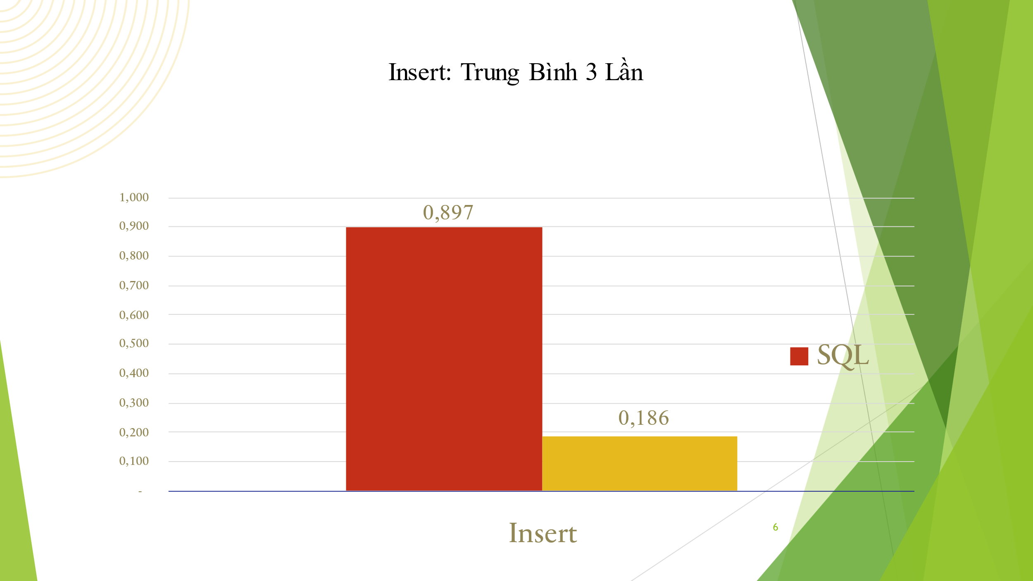

## **TRUY VẤN:**

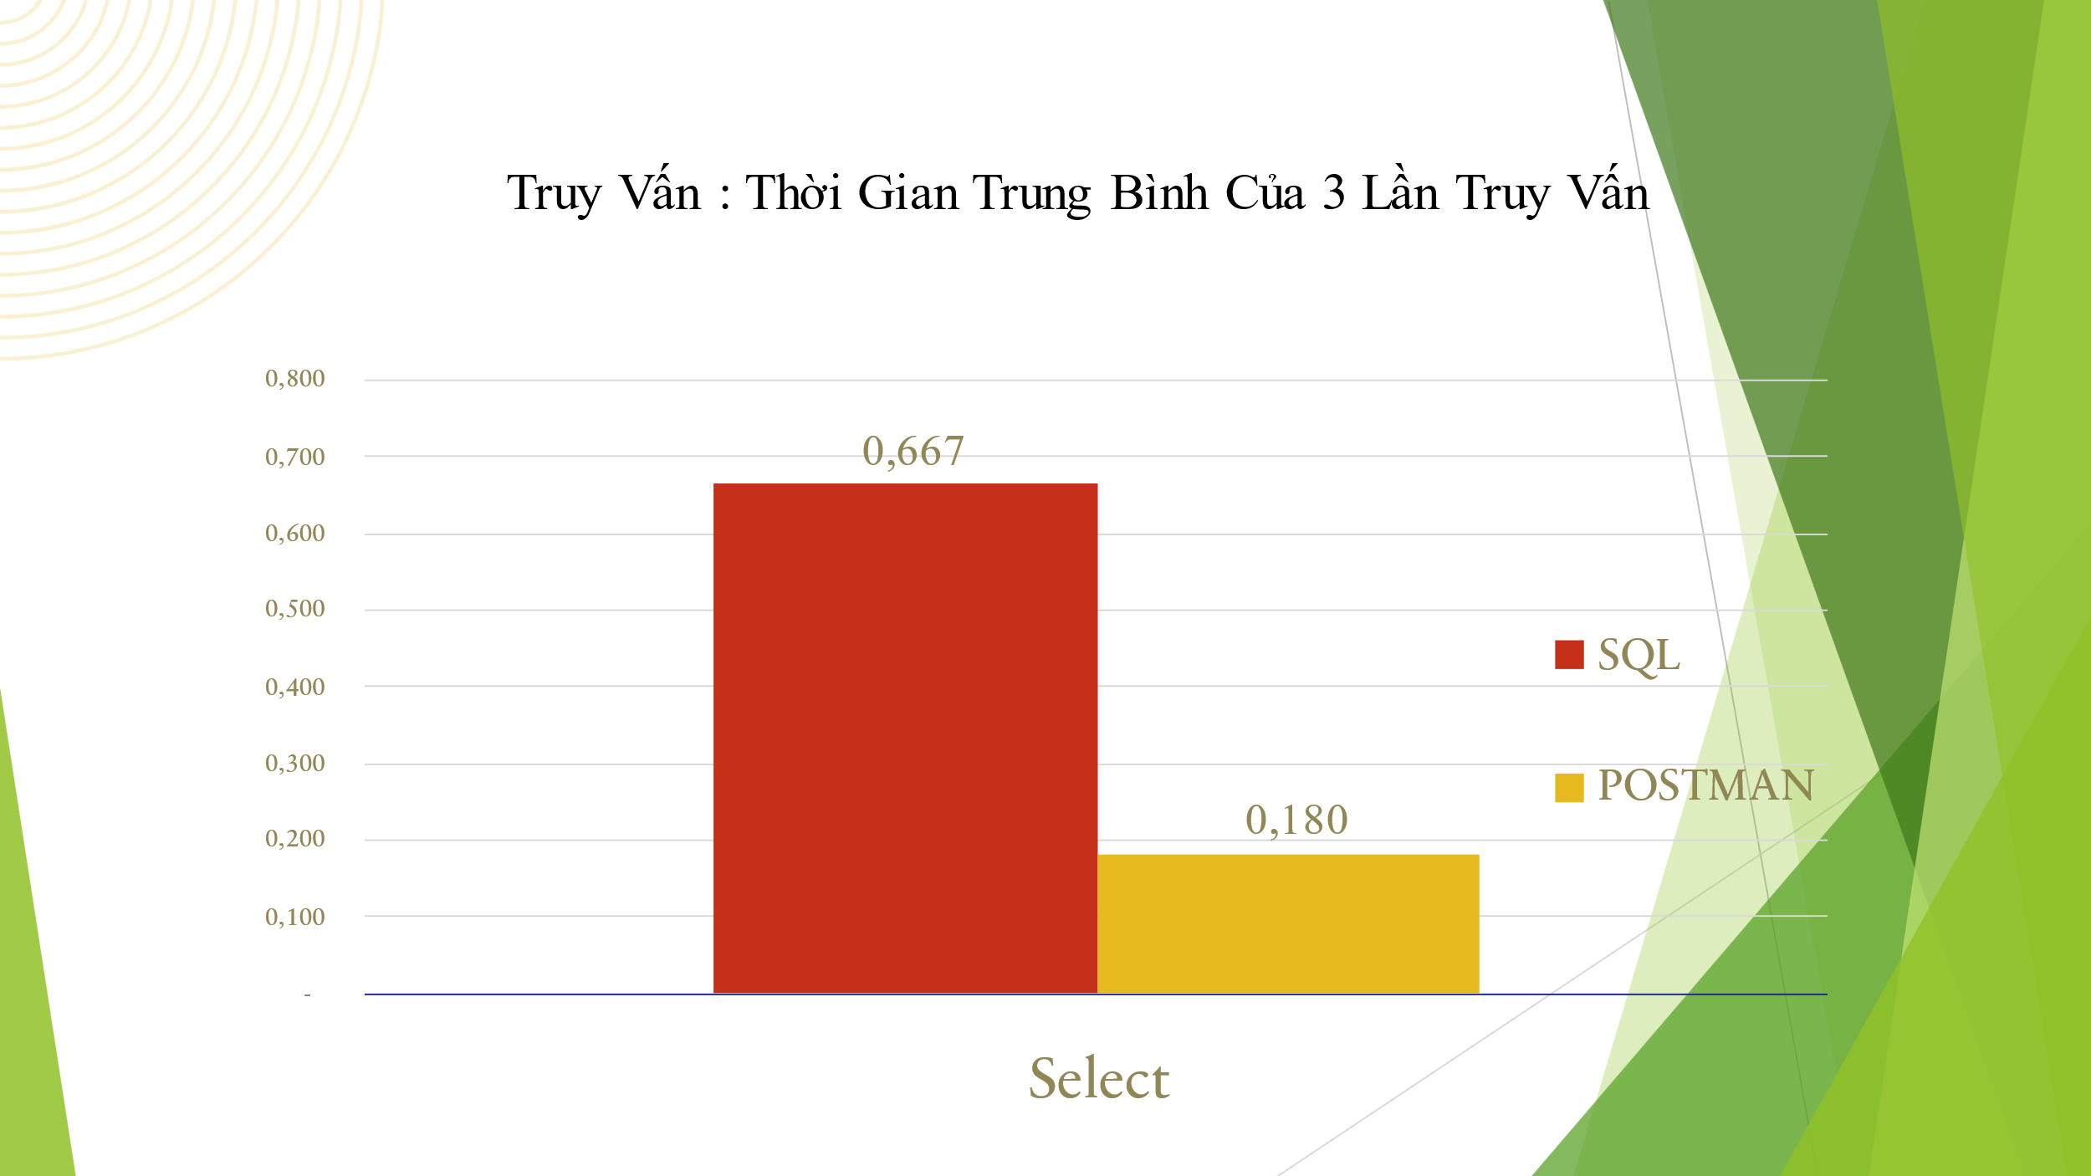

## **SELECT:**

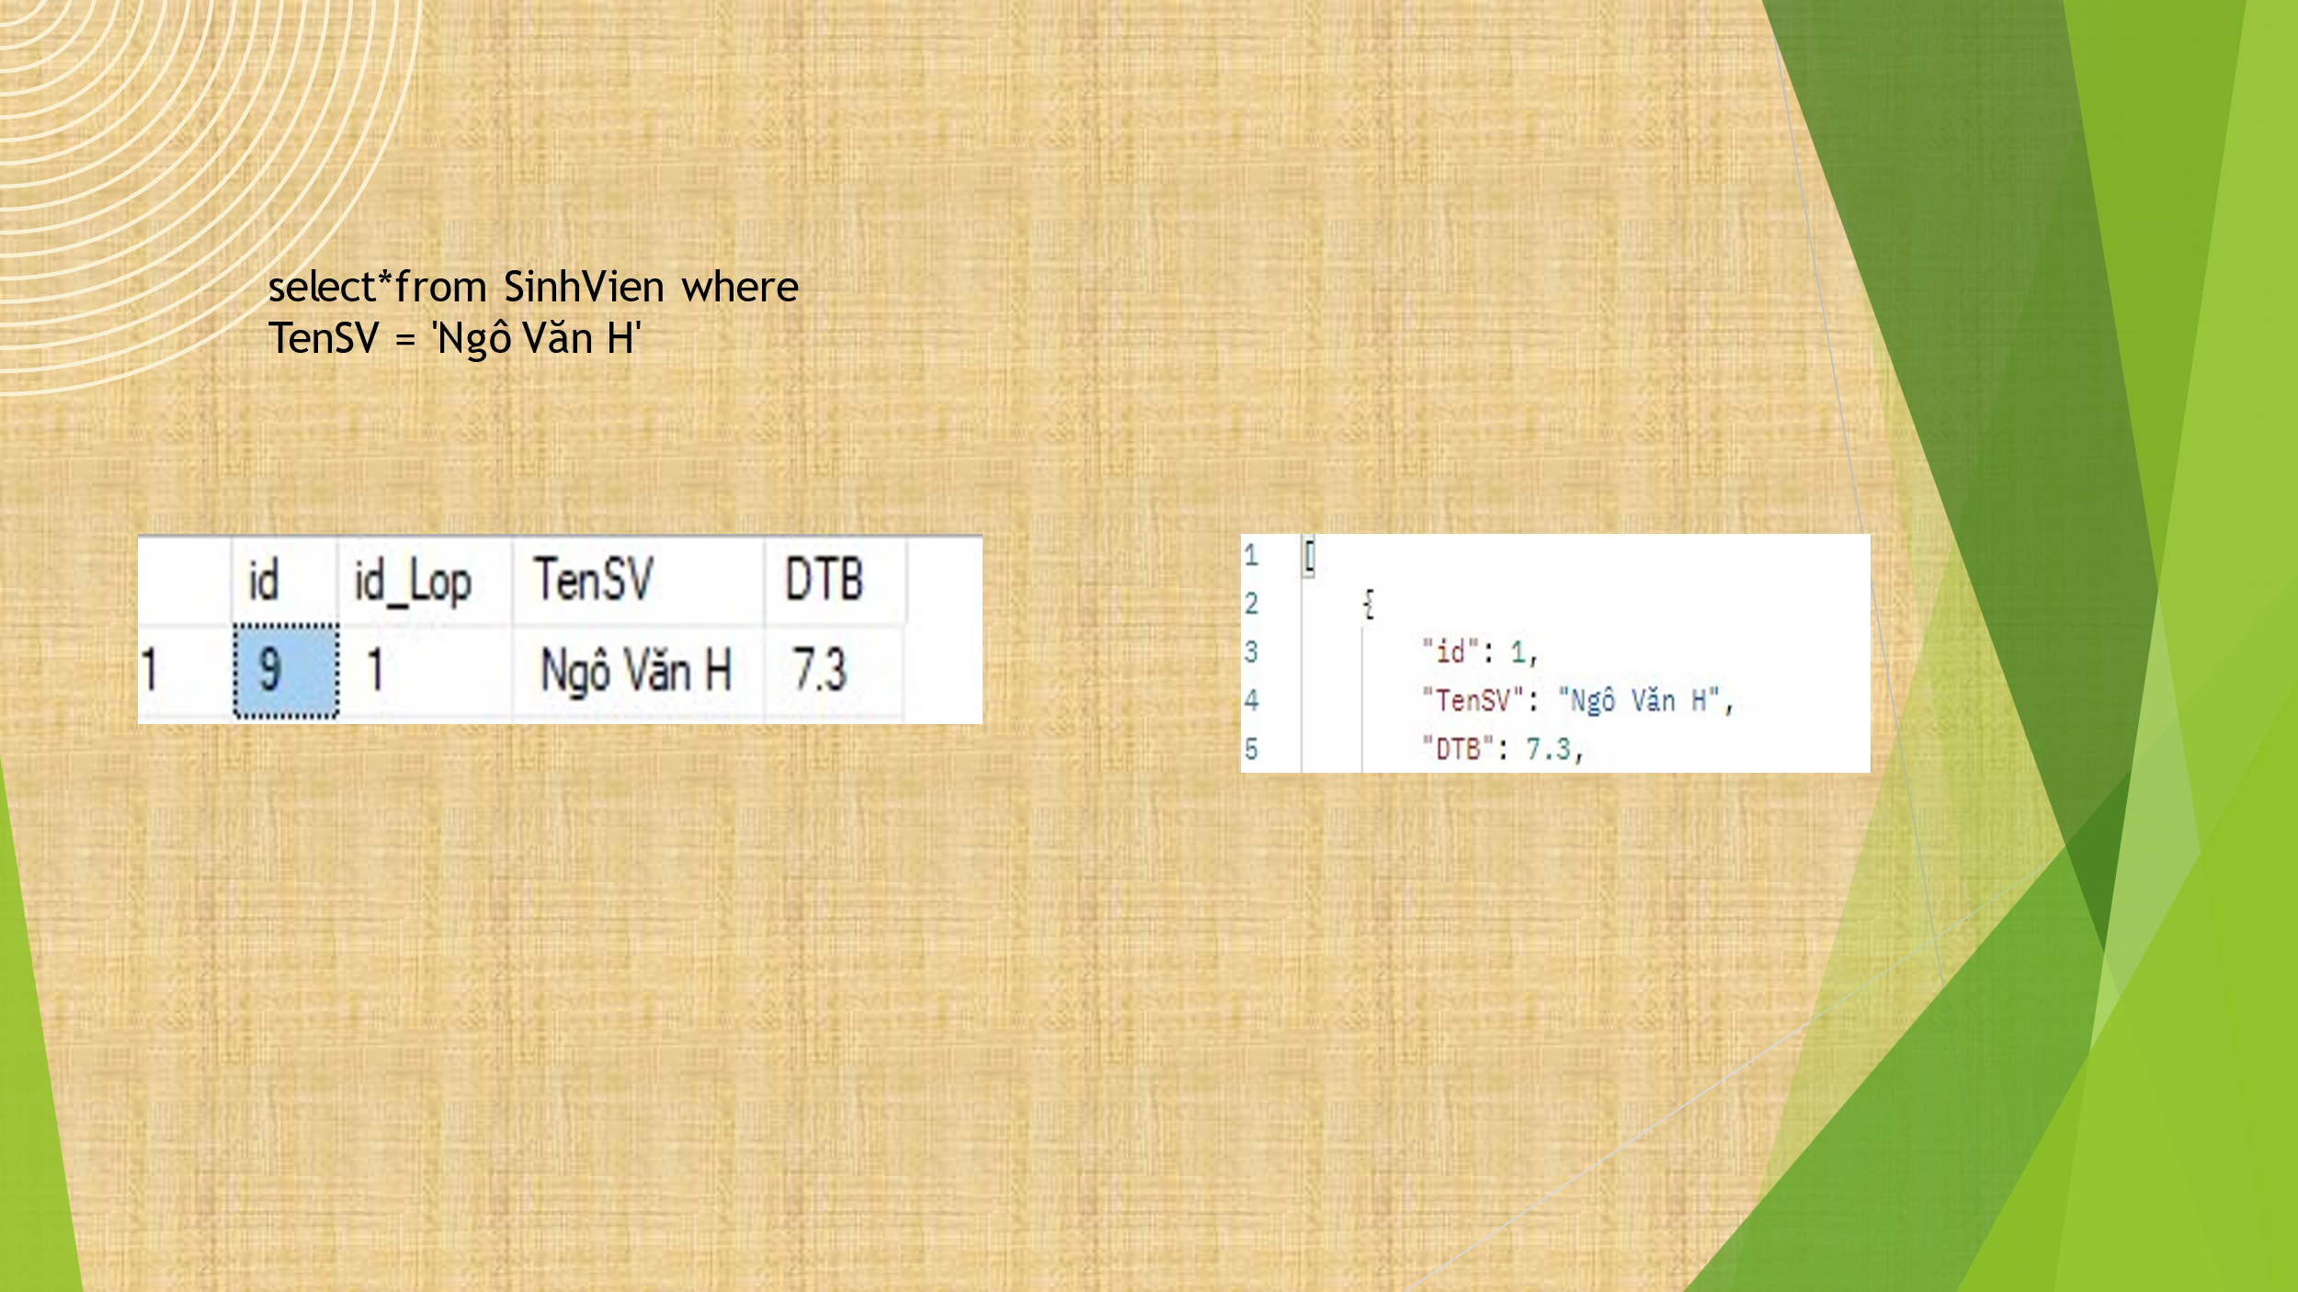

## **UPDATE:**

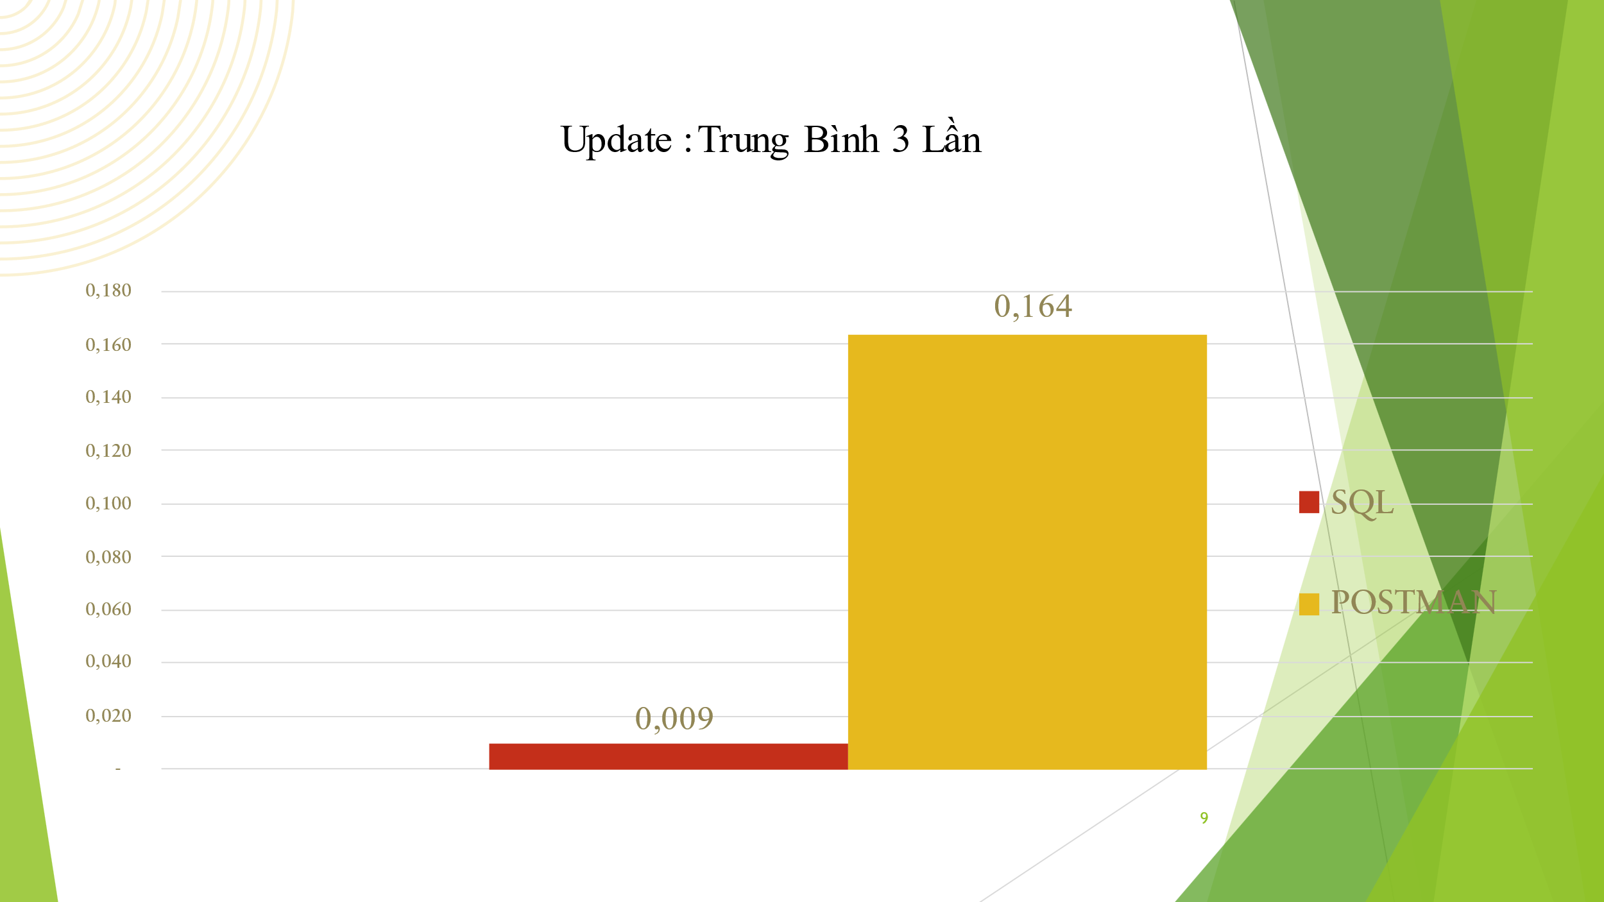

## **CÚ PHÁP:**

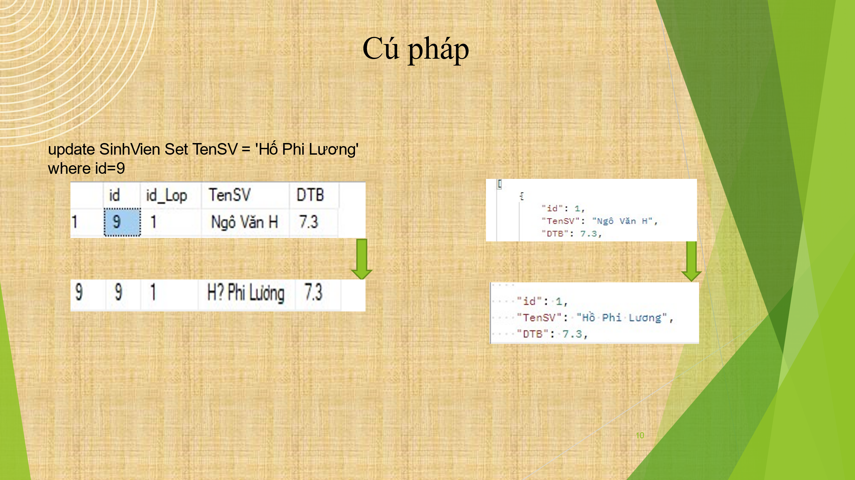

## **DELETE:**

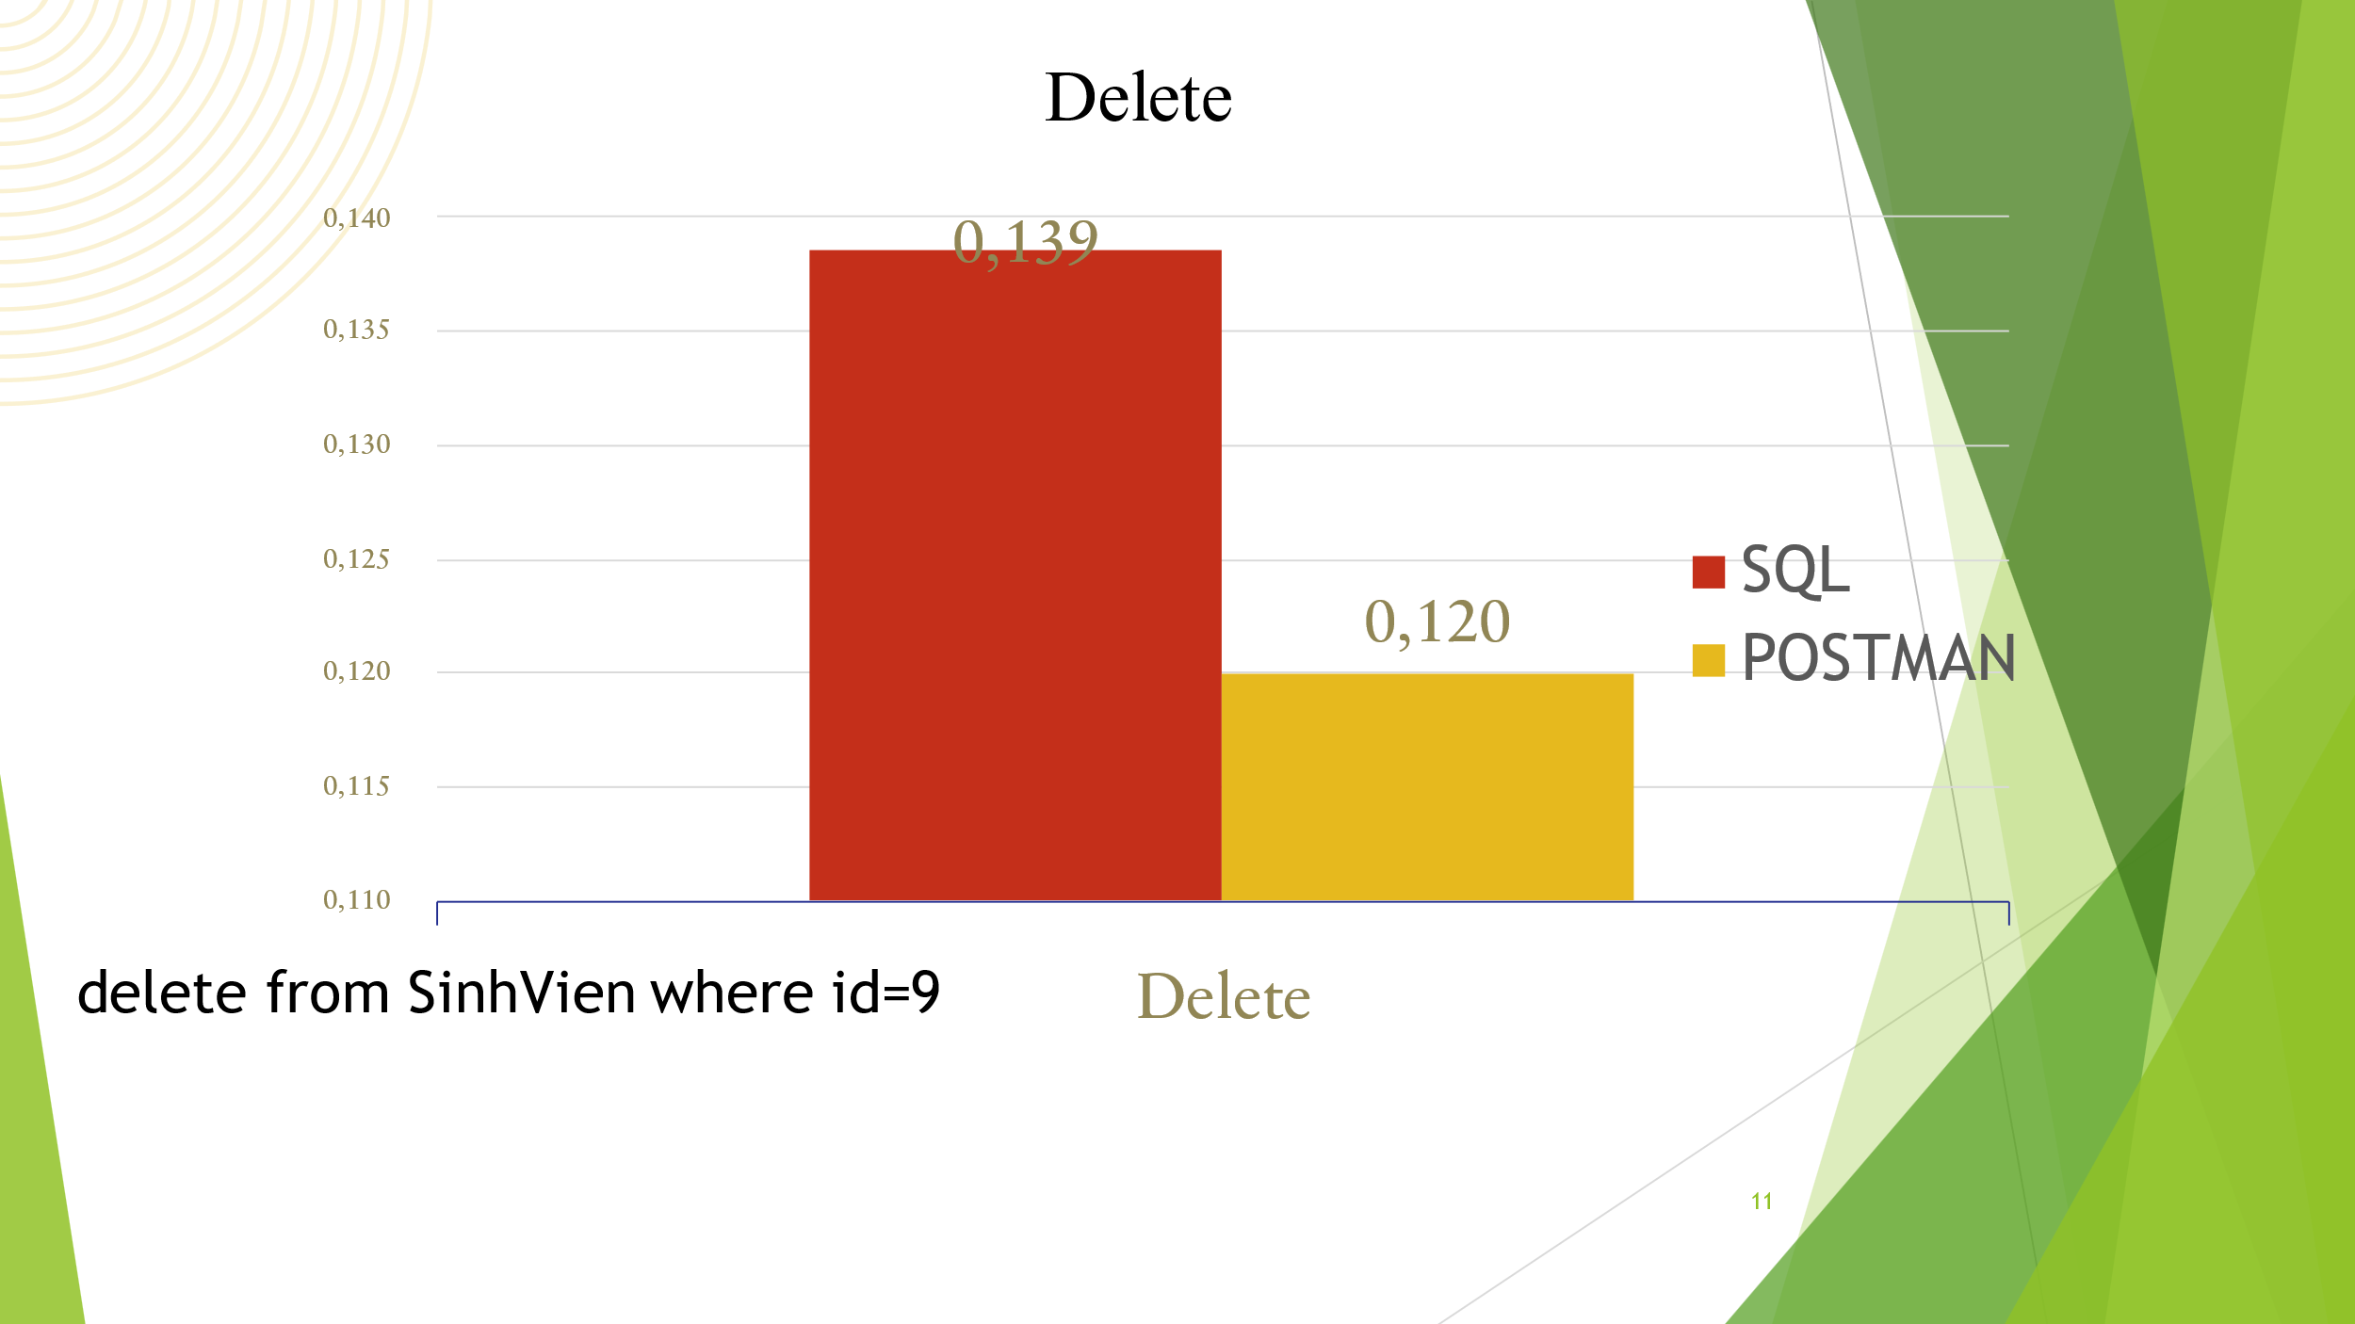

# **IX. GIỚI THIỆU DEMO**

## **CƠ SỞ DỮ LIỆU**

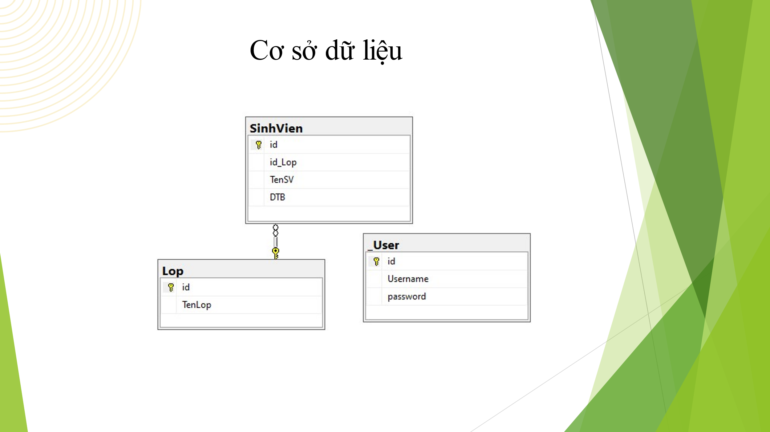

## **SƠ ĐỒ**

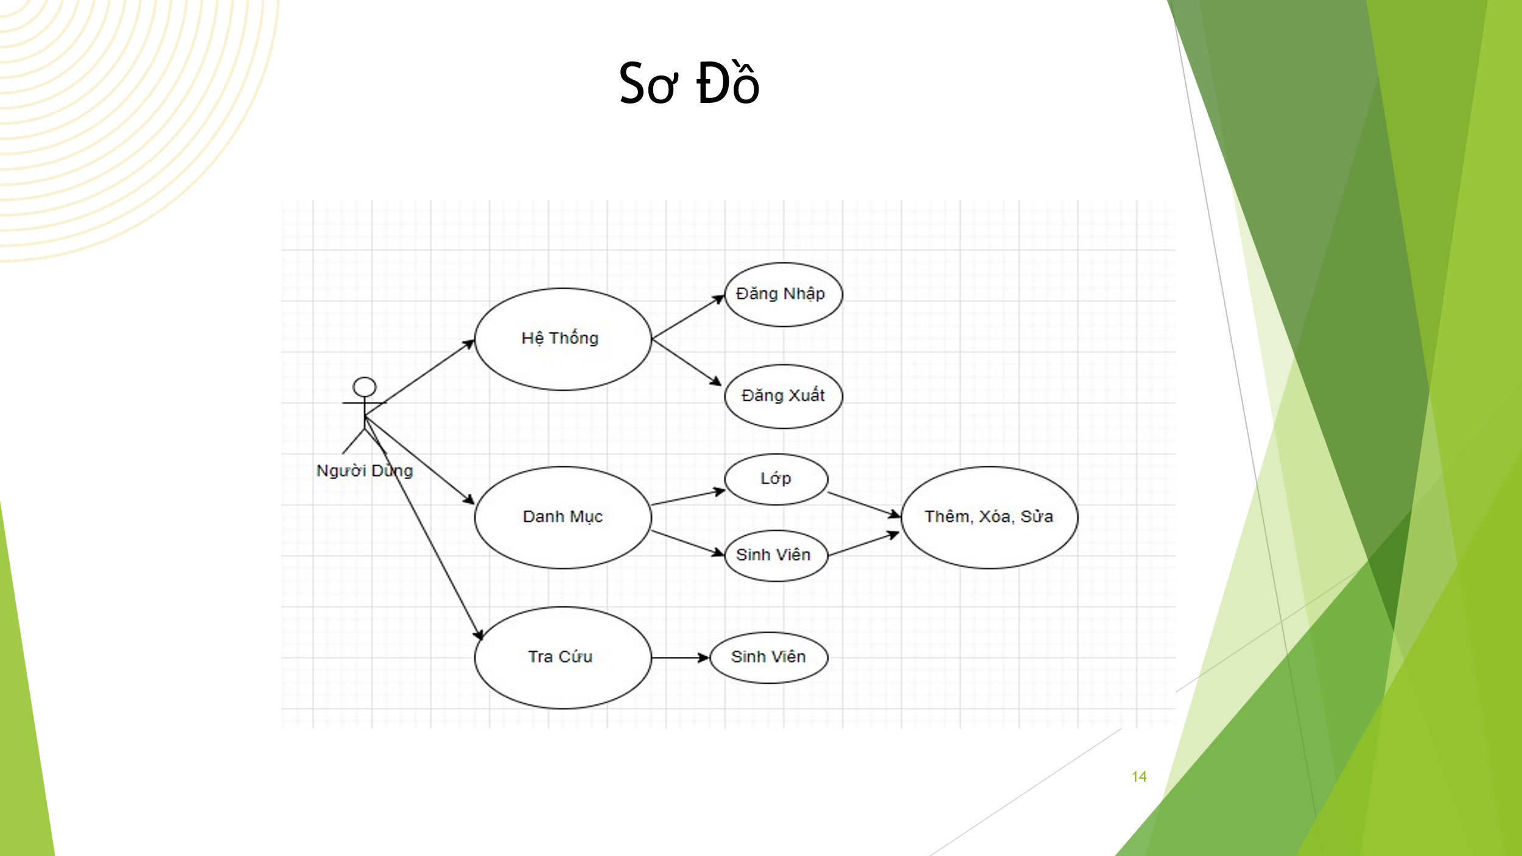

## **GIAO DIỆN ĐĂNG NHẬP**

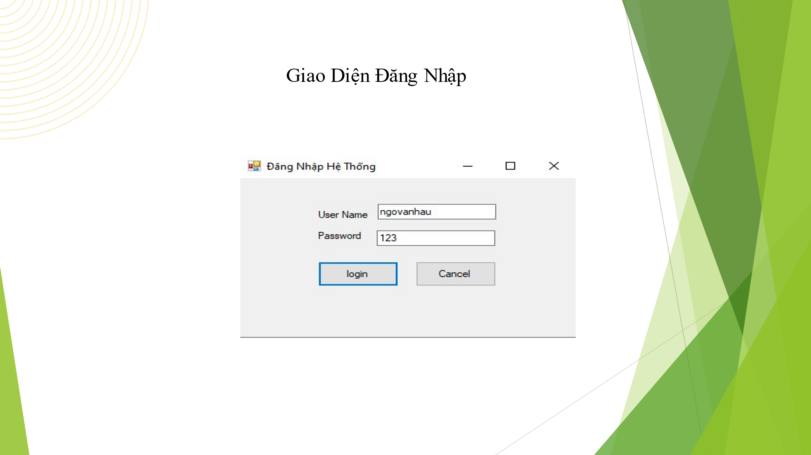

## **QUẢN LÝ LỚP HỌC**

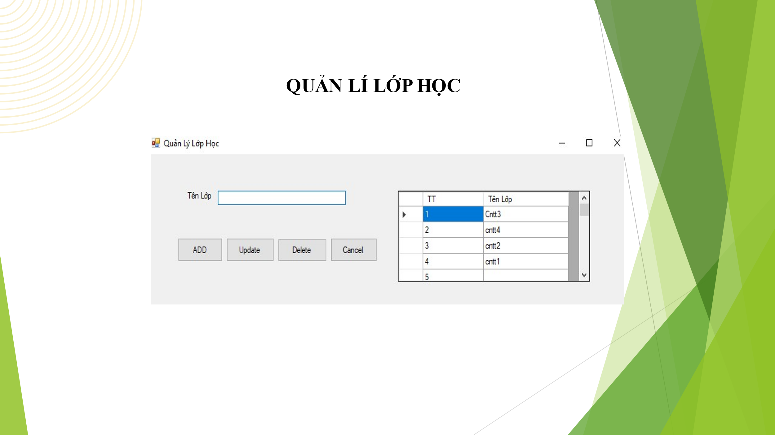

## **QUẢN LÝ SINH VIÊN**

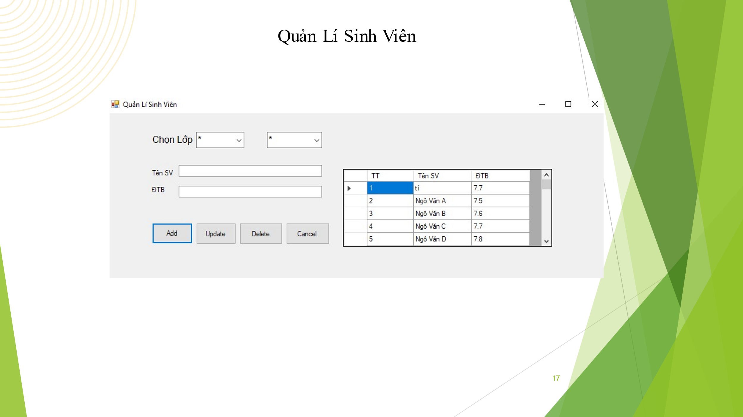**H. TRA CỨU SINH VIÊN**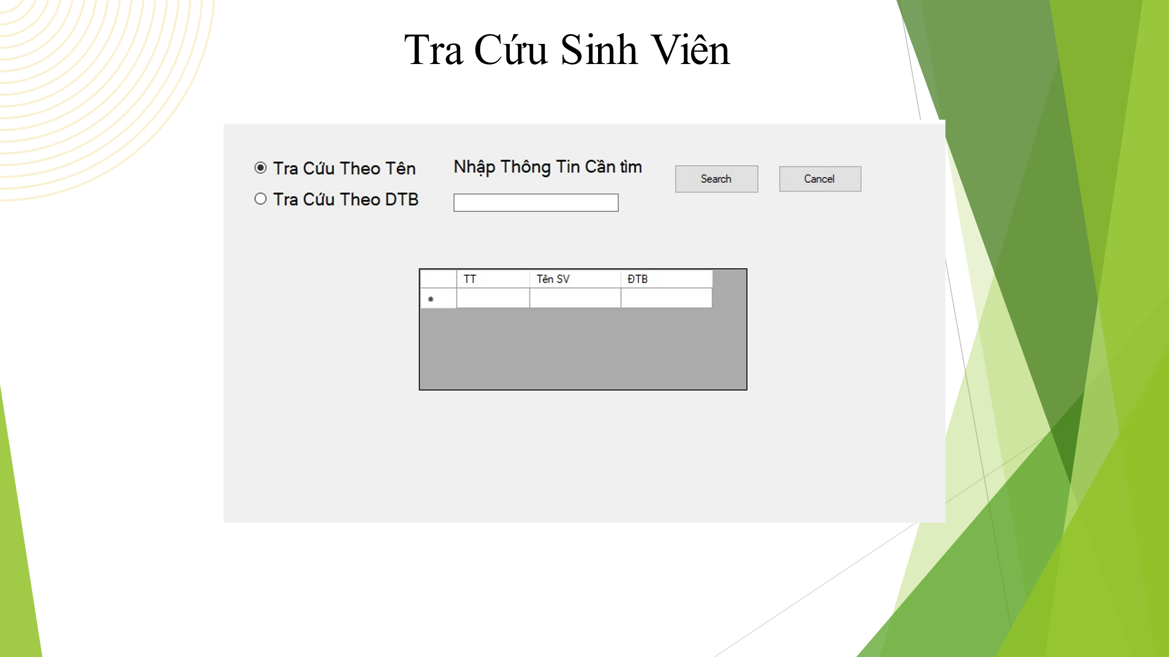

# **KẾT LUẬN**

* Chuyển đổi từ cơ sở dữ liệu quan hệ sang cơ sở dữ liệu phi quan hệ có thể là một thách thức về nhiều mặt. Nhất là về mặt thời gian kèm theo kỹ năng lập trình còn non kém nên có thể sẽ mắc nhiều sai lầm không đáng có như thất bại trong việc kết luận PostMan nhanh hơn SQL. Nhưng tôi phải khẳng định là NoSQLvề bản chất nó sẽ rất là nhanh và được sử dụng phổ biến
* Nhưng việc sử dụng cơ sở dữ liệu quan hệ sẽ không bao giờ kết thúc, bởi vì nó cung cấp cho chúng ta một bộ tính năng vô cùng đặc biệt, bằng cách duy trì tính toàn vẹn và khả năng mở rộng của dữ liệu. Về cơ bản, công việc dev là quyết định cơ sở dữ liệu nào sẽ được đáp đúng nhu cầu cho ứng dụng và người dùng.

## **Tài Liệu Tham Khảo:**

[1] M. Abourezq and A. Idrissi, "Database-as-a-Service for Big Data: An Overview," International Journal of Advanced Computer Science and Applications, vol. 7, no. 1, pp. 157-177, 2016.

[2] A. . T. Kabakus and R. Kara, "A performance evaluation of in-memory databases," Journal of King Saud University – Computer and Information sciences, 2016.

[3] J. Batra and S. Batra, "MONGODB Versus SQL: A Case Study on Electricity Data," Emerging Research in Computing, Information,, 2016.

[4] H. L. Zhen, H. Beda, M. Doug, L. Ying and J. C. Hui, "Closing the functional and Performance Gap between SQL and NoSQL," 2016. [5] M. A. Mohamed, "Relational vs. NoSQL Databases: A Survey,"

International Journal of Computer and Information Technology, vol. 3, no. 03, 2014.

[6] S. Priyanka and AmitPal, "A Review of NoSQL Databases, Types and Comparison with Relational Database," International Journal of Engineering Science and Computing,, vol. 6, no. 5, pp. 4963-4966, 2016.

[7] A. K. Zaki, "NoSQL Databases: New Milleneum Database For Big Data, Big Users, Cloud Computing and Its Security Challenges," International Journal of Research in Engineering and Technology, vol. 3, no. 3, 2014.

[8] A. Singh, "NoSQL : A New Horizon in Big Data," International Journal of Scientific Research in Science, Engineering and Technology, vol. 2, no. 2, 2016.

[9] W. Kim, "Web data stores (aka NoSQL databases): a data model and data management perspective," Int. J. Web and Grid Services, Vol. 10, No. 1, 2014, vol. 10, no. 1, pp. 100-110, 2014.

[10] S. Sharma, R. Shandilya, S. Patnaik and A. Mahapatra, "Leading NoSQL models for handling Big Data:," Int. J. Business Information Systems, vol. 22, no. 1, 2016.

[11] A. B. Moniruzzaman and S. A. Hossain, "NoSQL Database: New Era of Databases for Big data Analytics -," International Journal of Database Theory and Application, vol. 06, no. 4, 2013.

[12] A. Nayak, A. Poriya and D. Poojary, "Types of NOSQL Databases and its Comparison with Relational Databases," International Journal of Applied Information Systems, vol. 5, no. 4, 2013.

[13] L. Okman, N. Gal-Oz, Y. Gonen, E. Gudes and J. Abramov, "Security Issues in NoSQL Databases," in International Joint Conference of IEEE TrustCom, IEEE ICESS-11, 2011.

[14] Z. Parker, S. Poe and S. V. Vrbsky, "Comparing NoSQL MongoDB to an SQL DB," vol. ACMSE'13, 2013.

[15] S. Srinivas and A. Nair, "Security Maturity in NoSQL Databases – Are they Secure Enough to Haul the Modern IT Applications?," in International Conference on Advances in Computing, Communications and Informatics IEEE, 2015.

[16] J. Kepner, D. Hutchison, H. Jonathan, T. Mattison, S. Samsi and A. Ruether , "Associative Array Model of SQL, NoSQL, and NewSQL Databases," 2016.

[17] E. Barbierato, M. Gribaudo and M. Iacono, "Performance evaluation of NoSQL big-data applications using," Future Generation